Slika na kojoj se prikazuje tekst, isječak crteža

Opis je automatski generiran

**R E P U B L I K A H R V A T S K A**

**KARLOVAČKA ŽUPANIJA**

Slika na kojoj se prikazuje tekst, isječak crteža

Opis je automatski generiran GRAD OGULIN

GRADSKO VIJEĆE

KLASA:

URBROJ:

Ogulin;

Temeljem članka 31. stavak 3. Zakona o postupanju s nezakonito izgrađenim zgradama ("Narodne novine", br. 86/12, 143/13, 65/17 i 14/19) i članka 30. Statuta Grada Ogulina ("Glasnik Karlovačke županije", br. 16/21, 56/22, 13/23-pročišćeni tekst i 52/23), Gradsko vijeće Grada Ogulina na sjednici održanoj dana _____________ 2024. godine donijelo je

**P R O G R A M**

**KORIŠTENJA SREDSTAVA NAKNADE ZA ZADRŽAVANJE NEZAKONITO**

**IZGRAĐENE ZGRADE U PROSTORU ZA 2025. GODINU**

Članak 1.

Ovim Programom utvrđuje se namjensko korištenje dijela od 30% sredstava naknade za zadržavanje nezakonito izgrađene zgrade u prostoru a koji je prihod proračuna jedinice lokalne samouprave na čijem se području nezakonito izgrađena zgrada nalazi.

Članak 2.

Iznos dijela od 30% sredstava naknade za zadržavanje nezakonito izgrađene zgrade u prostoru koji je prihod Proračuna Grada Ogulina za 2025. godinu planira se u iznosu =5.000,00 eura.

Članak 3.

Planirani iznos sredstava naknade iz članka 2. koristit će se za financiranje Proračunom predviđenog programa:

|  |  |  |
| --- | --- | --- |
| **VRSTA OZNAKA** | **NAZIV PROGRAMA / PROJEKTA** | **PLANIRANO** |
| **Razdjel 003** | **UPRAVNI ODJEL ZA GOSPODARSTVO, KOMUNALNI SUSTAV I PROSTORNO UREĐENJE** | **5.000,00** |
| **Glava 00301** | **UPRAVNI ODJEL ZA GOSPODARSTVO, KOMUNALNI SUSTAV I PROSTORNO UREĐENJE** | **5.000,00** |
| **Program 3005** | **PROGRAM MJERA ZA UNAPREĐENJE STANJA U PROSTORU** | **5.000,00** |
| **Kapitalni projekt K100002** | **IZRADA PROSTORNIH PLANOVA I STUDIJA** | **5.000,00** |
|  | Ostala nematerijalna imovina | 5.000,00 |

Članak 4.

Ovaj Program objaviti će se u "Glasniku Karlovačke županije" a stupa na snagu 01.01.2025. godine.

**P R E D S J E D N I K**

**_______________________________**

**Marinko Herman, struč. spec. krim.**

**O B R A Z L O Ž E N J E**

**UZ NACRT PRIJEDLOGA PROGRAMA KORIŠTENJA SREDSTAVA NAKNADE ZA ZADRŽAVANJE**

**NEZAKONITO IZGRAĐENE ZGRADE U PROSTORU ZA 2025. GODINU**

Temeljem odredbi članka 31. stavak 3. Zakona o postupanju s nezakonito izgrađenim zgradama ("Narodne novine", br. 86/12, 143/13, 65/17 i 14/19) Gradsko vijeće je dužno posebnim Programom utvrditi namjensko korištenje dijela od 30% sredstava naknade za zadržavanje nezakonito izgrađene zgrade u prostoru a koji su prihod proračuna jedinice lokalne samouprave na čijem se području nezakonito izgrađena zgrada nalazi.

Sredstva naknade za zadržavanje nezakonito izgrađene zgrade u prostoru jedinica lokalne samouprave dužna je koristiti namjenski za izradu prostornih planova kojima se propisuju uvjeti i kriteriji za urbanu obnovu i sanaciju područja zahvaćenih nezakonitom gradnjom te za poboljšanje infrastrukturno nedovoljno opremljenih i/ili neopremljenih naselja.

U članku 2. Programa naveden je iznos dijela od 30% sredstava naknade za zadržavanje nezakonito izgrađene zgrade u prostoru koji se planira prihodovati u Proračun Grada Ogulina za 2025. godinu u iznosu =5.000,00 eura.

U članku 3. Programa, a u skladu s odredbom članka 31. stavak 3. Zakona o postupanju s nezakonito izgrađenim zgradama određeno je da se prihodovana sredstva namjenski utroše na poziciji Proračunom utvrđenog Programa 3005 Program mjera za unapređenje stanja u prostoru, Kapitalni projekt - K100002 Izrada prostornih planova i studija.

Predlaže se Gradskom vijeću da usvoji predloženi Program korištenja naknade za zadržavanje nezakonito izgrađene zgrade u prostoru za 2025. godinu.

G R A D O G U L I N

Upravni odjel za gospodarstvo,

komunalni sustav i prostorno uređenje

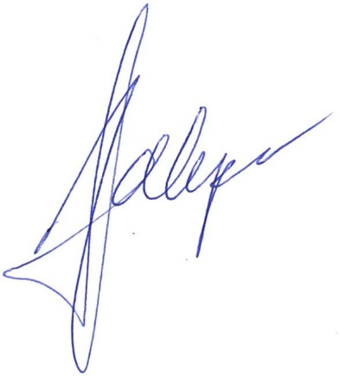

PROČELNICA

____________________

Ivana Salopek, mag. iur.